ПАСПОРТ БЕЗОПАСНОСТИ
места массового пребывания людей
РТ, г. Казань
(наименование населенного пункта)
2015 г.

1. Общие сведения о месте массового пребывания людей
Муниципальное бюджетное дошкольное образовательное учреждение «Детский сад № 45 с татарским языком воспитания и обучения» Вахитовского района г.Казани
(наименование)
420015 Республика Татарстан, г. Казань, ул.Толстого, д.16
(адрес места расположения)

муниципальная
(принадлежность (федеральная, региональная, муниципальная, др.)
образовательная
Постановление Исполнительного комитета г. Казани от 15.06.2015 №2397 «О перечне мест массового пребывания людей» включен в перечень мест массового пребывания людей на территории муниципального образования г. Казани
(основное функциональное назначение, дата и реквизиты решения об отнесении к месту массового пребывания людей)
границы места массового пребывания людей определяется периметральным ограждением и граничат с фасадной и с тыльной стороны улица Толстого, ,с левой и с правой стороны от здания улицаТолстого,____________________________________________________________
(границы места массового пребывания людей)
Общая площадь земельного участка 2067кв.м , здания 353,1 кв.м.протяженность периметра 200 м.
(общая площадь, протяженность периметра, метров)
одновременно могут находится в дневное время 150 человек, в ночное время 1 чел, в праздничные дни 1 чел.
(результаты мониторинга количества людей, одновременно находящихся в месте массового пребывания людей)
____категория__
(категория места массового пребывания людей)
Отдел полиции №2 «Вишневский» Управления МВД РФ по городу Казани, адрес: г. Казань, ул. Центральная, д.64, телефоны дежурной части ОП №2 «Вишневский» (843) 277-04-08.
(территориальный орган МВД России, на территории обслуживания которого расположено место массового пребывания людей, адрес и телефоны дежурной части)
не имеется
(общественные объединения и (или) организации, принимающие участие в обеспечении правопорядка в месте массового пребывания людей, ф.и.о. руководителя, служебный, мобильный, домашний телефоны)

МБДОУ «Детский сад №45» расположен на равнинной местности, по улицеТолстого, лесных массивов не имеется, возможности для незаметного подхода не имеется.
(краткая характеристика местности в районе расположения места массового пребывания людей, рельеф, прилегающие лесные массивы, возможность незаметного подхода)

2. Сведения об объектах, расположенных в месте массового пребывания людей

N п/п | Наименование объекта | Характеристика объекта, сведения о форме собственности, владельце (руководителе), режим работы объекта | Место расположения объекта | Сведения о технической укрепленности и организации охраны объекта
1 | Муниципальное бюджетное дошкольное образовательное учреждение «Детский сад № 45 с татарским языком воспитания и обучения» Вахитовского района г.Казани | Детский сад. Муниципальная. ЗаведующийХамидуллина Гульнара Галимзяновна, рабочий тел: 236-56-72; сотовый тел: 89377723582,  Режим работы: с 7.00 до 19.00 | 420015, Республика Татарстан, г. Казань, ул. Толстого, д.16 | Техническая укрепленность  Объект расположен в четырёхэтажном кирпичном здании. Здание 1960 года постройки. Общая площадь здания детского сада составляет 353,1м². Здание второй степени огнестойкости. Класс конструктивной пожарной опасности С2.  Центральный вход осуществляется с улицы Толстого через 3 наружных дверных проема. Вход тамбурного типа. Наружные входные двери одностворчатые из металла, оборудованы врезным и магнитным замками каждая. Внутренние двери: 2 деревянные одностворчатые и 1 пластиковая из сэндвич панели со стеклом.  Служебный вход для персонала пищеблока и прачечной осуществляется с улиц Толстого. Оборудованы одностворчатые металлические двери, запирающиеся на врезной и магнитный замки.  По периметру объекта отсутствует забор.  Охрана объекта  Охрана объекта осуществляется ночным сторожем.  Режим работы охраны - с 19.00 до 7.00 в будние дни, с 7.00 до 7.00 (сутки) в выходные и праздничные дни. Охрана объекта и территории осуществляется: сторожами в дневное время(по выходным и праздничным дням) и в ночное время.

3. Сведения об объектах, расположенных в непосредственной близости к месту массового пребывания людей

N п/п | Наименование объекта | Характеристика объекта по видам значимости и опасности | Сторона расположения объекта | Расстояние до места массового пребывания людей (метров)
1. | Казанское суворовское военное училище Министерства обороны Российской Федерации | Малоопасный | Северо-запад | 60м
2 | Жилой дом | Малоопасный | Юго-восток | 10 м
3 | Завод ВКНИИ ВОЛТ | Пожаровзрывоопасный | Восток | 10 м

4. Размещение места массового пребывания людей по отношению к транспортным коммуникациям

N п/п | Вид транспорта и транспортных коммуникаций | Наименование объекта транспортной коммуникации | Расстояние до транспортных коммуникаций (метров)
1 | Автомобильный (магистрали, шоссе, дороги, автовокзалы, автостанции) | проезжая часть по ул. Толстого  проезжая часть по ул. Подлужная | 300м  100 м
2 | Железнодорожный (железнодорожные пути, вокзалы, станции, платформы, переезды) | - | -
3 | Воздушный (аэропорты, аэровокзалы, военные аэродромы, вертолетные площадки, взлетно-посадочные полосы) | - | -
4 | Водный (морские и речные порты, причалы) | - | -
5 | Метро | Станция метро «Площадь Тукая» | 2,5 км

5. Сведения об организациях, осуществляющих обслуживание места массового пребывания людей

N п/п | Наименование организации, адрес, телефоны, вид собственности, руководитель | Вид деятельности по обслуживанию | График проведения работ
1 | МУП «Департамент продовольствия и социального питания г.Казани», генеральный директор – Мухаметшин И.Р., тел:5333600 | Организация питания | По заявке
2 | ОАО «Таттелеком», тел: 2380000 | Предоставление интернет услуг. | По заявке.
3 | ФГУП «Охрана» МВД РФ, начальник  Шарафиев М.Г., тел: 276-66-63 | Обеспечение безопасности объекта. | Круглосуточно.

6. Общие сведения о работниках и (или) арендаторах места массового пребывания людей, а также объектов, расположенных в месте массового пребывания людей
обслуживающий персонал объекта – 20 человек.
(численность работников)
Средняя посещаемость – 100 человек , максимальная – 250 человек, одновременное посещение – 150 человек.
(средняя и максимальная посещаемость объекта, количество одновременно
пребывающих людей)

7. Сведения о потенциально опасных участках и (или) критических элементах места массового пребывания людей
N п/п | Наименование потенциально опасного участка или критического элемента | Количество работающих человек | Характер возможной чрезвычайной ситуации
1 | Электрощитовая | 0 | Возгорание электропроводки

8. Возможные противоправные действия в месте массового пребывания людей:
а) Поджог или неосторожное обращение с огнем, взрыв самодельного взрывного устройства (СВУ), захват заложников, применение сильно-действующих отравляющих, радиоактивных, химических и биологических веществ (СДЯВ, РХБВ), способных привести к массовой гибели людей;
(описание возможных противоправных действий (совершение взрыва, поджога или иных действий, направленных на причинение вреда жизни и здоровью людей, разрушение расположенных в месте массового
пребывания людей объектов и сооружений или угроза совершения указанных действий, захват заложников, вывод из строя или несанкционированное вмешательство в работу различных коммуникаций, иные ситуации)
б) сведений о совершении диверсионно-террористических актов на объекте и в районе его расположения не имеется
(зафиксированные диверсионно-террористические проявления в месте массового пребывания людей или в районе его расположения, их краткая характеристика)

9. Оценка социально-экономических последствий террористического акта в месте массового пребывания людей

N п/п | Террористическая угроза | Прогнозируемое количество пострадавших в результате террористического акта (человек) | Масштаб последствий террористического акта
1. | Взрыв СВУ | 150 | Локальные разрушения конструкций здания
2. | Захват заложников | 150 | Гибель заложников
3. | Применение отравляющих и радиоактивных веществ | 150 | Гибель людей

10. Силы и средства, привлекаемые для обеспечения антитеррористической защищенности места массового пребывания людей:
а) ОП №2 «Вишневский» Управления МВД РФ по городу Казани, ул. Центральная, д.64, 277-04-08, УВО по городу Казани- филиал ФГКУ УВО МВД по РТ тел. 277-15-02, ФГУП «Охрана» МВД РФ, 420097, г.Казань, ул.Центральная, 64, начальник Нигматуллин Р.Ф., 238-93-68
(территориальный орган МВД России, подразделение ведомственной охраны, частная охранная организация, общественное формирование; адрес, ф.и.о., телефон руководителя, телефоны дежурной части, номер, дата выдачи и срок действия лицензии на осуществление охранной деятельности (для частных охранных организаций)
б) Объект находится на территории обслуживания ОП №2 «Вишневский» Управления МВД РФ по городу Казани, , входит в патрульный участок нарядов наружных служб УМВД России по г. Казани №120/44. Патрулирование осуществляется:
- 1 экипаж ППСП, в трёх сменном режиме. Время объезда объекта – каждые 2 часа.;
- 1 экипаж УВО, в двух сменном режиме. Время объезда объекта – каждые 2 часа;
Ориентировочное время прибытия нарядов полиции:
- ГНР УМВД России по г. Казани – в течение 5 минут (с 20.00 до 08.00 час);
- Экипаж ГЗ ПА ОВО к объекту – в течение 5 минут.
- Следственно-оперативной группы к объекту – 5 минут.

(маршруты автопатрулей полиции, приближенные к месту массового пребывания людей, график объезда места массового пребывания людей, время прибытия группы быстрого реагирования подразделения полицииот места постоянной дислокации)

в) Не имеется
(наличие и характеристика стационарных постов полиции в месте массового пребывания людей, их дислокация, техническая оснащенность, режим службы)

г) состав наряда, обеспечивающего охрану общественного порядка в месте массового пребывания людей, отдельно по его принадлежности и виду:

Вид наряда | Количество
Вид наряда | единиц | человек
Стационарный пост полиции | Не имеется | -
Пеший внутренний пост полиции | Не имеется | -
Суточный пост | Не имеется | -
12-часовой пост | Не имеется | -
8-часовой пост | Не имеется | -
Всего | Не имеется | -

д) не имеется
(сведения о наличии добровольной народной дружины или других организаций по охране общественного порядка)
е) средства охраны
не имеется
(огнестрельное оружие и патроны к нему, количество отдельно по каждому виду, типу, модели; защитные средства, тип, количество; специальные средства, тип, количество; служебные собаки, есть, нет, если есть - сколько, какой породы)
ж) организация оповещения и связи
не имеется
(между постами: телефоны, радиостанции)
Не имеется
(между постами и дежурной частью: телефоны, радиостанции)
Аварийно- диспетчерская служба Вахитовского района тел. 236-50-23.
(телефоны частных охранных организаций, диспетчерских и дежурных служб (города, района)
УФСБ по РТ тел. 231-45-55, МВД (ОП №2 «Вишневский») тел. 277-04-08, МЧС (ПЧ №2 ФКУ (7ОФПС) тел. 293-88-80.
(телефоны дежурных территориального органа безопасности, территориальных органов МВД России и МЧС России)
Приемная Мэрии г. Казани (843) 299-18-18, 299-18-81

Администрация Вахитовского и Приволжского районов ИКМО г. Казани тел. 264-30-96
(телефоны исполнительного органа государственной власти субъекта Российской Федерации или органа местного самоуправления по подведомственности места массового пребывания людей)
Ближайшее подразделение аварийно-спасательной службы - Казанский поисково-спасательный отряд. Адрес: г. Казань, ул. Академика Губкина, д.25, корпус 3,
телефон (843) 272-55-41. Расстояние до него 6,2 км.
Ориентировочное время прибытия первых подразделений пожарной охраны – 5 минут.
(наименование ближайших подразделений аварийно-спасательных служб и расстояние до них, километров)

11. Меры по инженерно-технической, физической защите и пожарной безопасности места массового пребывания людей:
а) наличие и характеристика инженерно-технических средств:
- камера системы видеоконтроля -4 шт. (1шт – на территории)
- тревожная кнопка (охрана)
- система оповещения на пульт подразделения пожарной охраны
- уличное освещений – 3 столбов
- магнитные ключи
(ограждение места массового пребывания людей, инженерные заградительные сооружения, препятствующие несанкционированному проезду транспорта на территорию места массового пребывания людей, камеры системы видеоконтроля, места их расположения, устойчивость функционирования системы видеоконтроля, стационарные колонны (стойки) экстренного вызова наряда полиции и обратной связи с дежурной частью территориального органа МВД России, количество и места их расположения, опоры освещения, их количество, работоспособность, достаточность освещенности всей территории места массового пребывания людей)

б) наличие автоматической пожарной сигнализации, автоматические установки пожаротушения, системы противодымной вентиляции, внутреннее и наружное водоснабжение, места расположения первичных
средств пожаротушения, система оповещения и управления эвакуацией, пути эвакуации и т.д.):
1) Вид установок автоматической пожарной сигнализации (с применением дымовых, тепловых, световых, аспирационных, комбинированных пожарных извещателей):
- Извещатели пожарные дымовые, тепловые
2) Тип системы оповещения о пожаре и управления эвакуацией, месторасположение ее поста управления:
– Автоматическая пожарная сигнализация, год ввода-2015 г. Пост управления – 1 этаж, холл.
3) Наличие и тип (по виду огнетушащего вещества) систем автоматического пожаротушения: не имеется

4) Место хранения резервного запаса модулей порошкового, аэрозольного, газового и другого типа пожаротушения - не имеется.
5) Наличие систем противодымной защиты (дымоудаления, подпора воздуха) - доводчики,4 шт.
6) Количество эвакуационных выходов: на этаже – 5 выходов
7) Типы и количество незадымляемых лестниц не имеется
8) Наличие пожарных отсеков: не имеется
9) Источник наружного противопожарного водоснабжения, расстояние до пожарных водоёмов, гидрантов, наличие закольцовки: расстояние до пожарных гидрантов от ворот 30 метров
10) Наличие внутреннего противопожарного водоснабжения и количество пожарных кранов – 2 шт.
11) Наличие лифтов, имеющих режим перевозки пожарных подразделений - не имеется.
12) Наличие блокировок систем пожарной автоматики с инженерным оборудованием для его отключения при пожаре (общеобменная вентиляция, лифты, эскалаторы, травалаторы, система контроля доступа), наличие блокировок систем пожарной автоматики с противопожарными клапанами в системах вентиляции: имеется система контроля доступа
13) Тип и количество первичных средств пожаротушения:
– огнетушители ОП –4, в количестве 6 шт.
14) Наличие, места установки противопожарных дверей, ворот, занавесов, окон - противопожарные двери установлены:
На этаже: в кладовой продуктов и выходом из пищеблока, на складе хоз.инвентаря, эвакуационный выход в группе №1, электрощитовая
Всего установлено: 5 дверей
15) Наличие и количество индивидуальных средств защиты органов дыхания, наличие и количество средств самоспасения - не имеется.
16) Организация объектового пожарного поста с размещением аппаратуры пожарной автоматики, вывод сигналов от автоматических противопожарных систем в объединённую диспетчерскую службу - имеется.
17) Наличие прямой телефонной связи с ближайшими пожарными частями - не имеется.

12. Оценка достаточности мероприятий по защите критических элементов и потенциально опасных участков места массового пребывания людей

N  п/п | Наименование критического элемента или потенциально опасного участка | Выполнение установленных требований | Выполнение задачи по физической защите | Выполнение задачи по предотвращению террористического акта | Вывод о достаточности мероприятий по защите | Компенсационные мероприятия
 | Складские помещения, мастерские, венткамеры, архивные помещения, электрощитовые | Соблюдение установленных требований пожарной безопасности на объекте
 | Внешнее ограждение | Не имеется
 | Шлагбаум или устройство принудительной остановки автотранспорта | Не имеется
 | Видеокамеры наружнего наблюдения | имеются
 | Видеокамеры внутреннего контроля | имеется
 | СКУД | имеется
 | Досмотровые оборудование и устройства | Не имеется
 | Стационарные колонны (стойки) с кнопками экстренного вызова наряда полиции и системой обратной связи | Не имеется
 | Информационные стенды (табло), содержащие схемы эвакуации при возникновении чрезвычайных ситуаций, телефоны правообладателя места массового пребывания людей, аварийно-спасательных служб, правоохранительных органов и органов безопасности | имеется
 | Автономная система оповещения | Не имеется
 | Отдельный вход для охраняемых лиц | Не имеется
 | Близкорасположенные к объекту жилые дома (в зоне 500м) | имеется
 | Близкорасположенные к объекту потенциально-опасные и критически важные объекты (ПОО и КВО), технические сооружения, постройки вспомогательного или бытового назначения (в зоне 500м) | имеется
 | Автопарковки в зоне 50 м от объекта | Не имеется
 | Возможность доступа на объект через подвал, цоколь, иные коммуникации | Не имеется
 | Неконтролируемый доступ на кровлю по пожарным лестницам | Не имеется
 | Возможность заложения ВУ под трибуны, за них и в VIP-зону | Не имеется
 | Возможность заложения ВУ внутри объекта на пути следования зрительских масс | Не имеется
 | Возможность размещения биохимических ВУ у решёток приточной вентиляции | Не имеется
 | Возможность доставки ВУ через открытые окна 1 этажа | возможно
Примечание:
Оценку антитеррористической защищенности объектов осуществлять по двум направлениям:
- возможность неконтролируемого доступа за периметр объекта, в здание объекта.
- возможности досмотра посетителей объекта, его полнота.
Критерии оценки:
- возможность доступа на территорию объекта. Наличие ограждения периметра, его целостность;
- возможность неконтролируемого въезда на территорию объекта автотранспорта;
- наличие визуального контроля, контроля по камерам видеонаблюдения, за нарушением периметра неустановленными лицами;
- наличие контроля за входными группами, наличие системы СКУД;
- наличие видеонаблюдения в помещениях здания, особенно в местах скопления людских масс;
- наличие стационарного досмотрового оборудования на входах в здание, и переносного досмотрового оборудования у сотрудников охраны.

13. Выводы о надежности охраны места массового пребывания людей и рекомендации по укреплению его антитеррористической защищенности:
а) К антитеррористической и противодиверсионной устойчивости объект – ограничено готов. По вопросам антитеррористической защищенности и готовности формирований ГО службы охраны общественного порядка ограничено соответствует предъявляемым требованиям.
(выводы о надежности охраны и способности противостоять попыткам
совершения террористических актов и иных противоправных действий)
б) На объекте:
1. Необходимо обновить схему оповещения сотрудников привлекаемых к мероприятиям по предотвращению или устранению последствий внештатных ситуаций и план обеспечения безопасности объекта.
2. Оконные проемы первого этажа(частично), которые расположены рядом с эвакуационными выходами, защитить металлическими решетками с врезными либо навесными замками; либо выдвижными автоматическими металлопластиковыми рольставнями.
(первоочередные, неотложные мероприятия, направленные
на обеспечение антитеррористической защищенности, устранение
выявленных недостатков)
в) количество необходимых финансовых средств, затрачиваемых на устранение выявленных недостатков составляет _____________ руб.
(требуемое финансирование обеспечения мероприятий
по антитеррористической защищенности места массового
пребывания людей)

14. Дополнительная информация
___________________________________________________________________________
(дополнительная информация с учетом особенностей места массового
пребывания людей)

Приложения: | 1. Акт обследования места массового пребывания людей.  2. План-схема места массового пребывания людей с привязкой к местности и с указанием расположения объектов, находящихся на территории места массового пребывания людей и в непосредственной близости к нему, постов охраны, маршрутов патрулирования нарядов полиции, расположения инженерно-технических средств, расположения произведений монументального искусства, мест отдыха (лавочек, скамеек, детских площадок, летних кафе и др.), мусорных контейнеров.  3.Схемы коммуникаций места массового пребывания людей (водоснабжения, электроснабжения, газоснабжения и др.).  4. Инструкция по эвакуации людей.  5. Лист учета корректировок.

Заведующий МБДОУ «Детский сад № 45 с татарским языком воспитания и обучения» Вахитовского района г.Казани
(правообладатель места массового пребывания людей)

________________________________ Хамидуллина Гульнара Галимзяновна
(подпись) (ф.и.о.)

Составлен "__" ____________ 20__ г.

Актуализирован "__" _________ 20__ г.

Примечание:
Паспорт составляется в 5-ти экземплярах:
1 -й экз. - направляется в администрацию муниципального образования.
2-й экз. – направляется в территориальный орган безопасности.
3-й экз. - направляется в территориальный орган МВД России по РТ.
4-й экз. - направляется в территориальный орган МЧС России по РТ
5-й экз. – направляется правообладателю (собственнику) места массового пребывания людей. При невозможности обеспечения сохранности – направляется в администрацию муниципального образования

Приложение №2

ПЛАН-СХЕМА
МБДОУ «ДЕТСКИЙ САД № 45» ВАХИТОВСКОГО РАЙОНА Г.КАЗАНИ
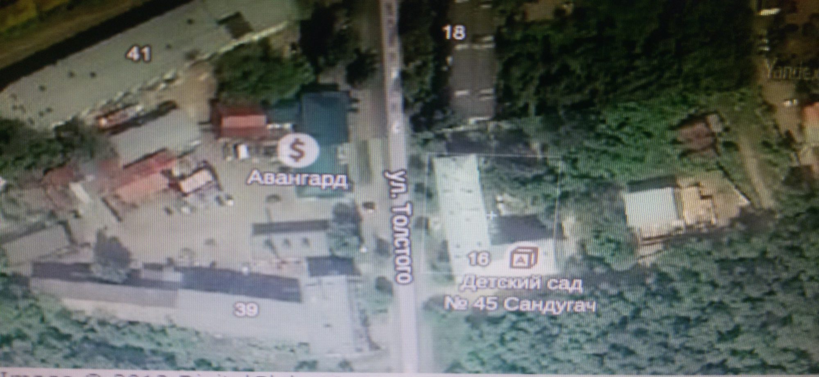

Приложение№3

Схема водоснабжения МБДОУ №45

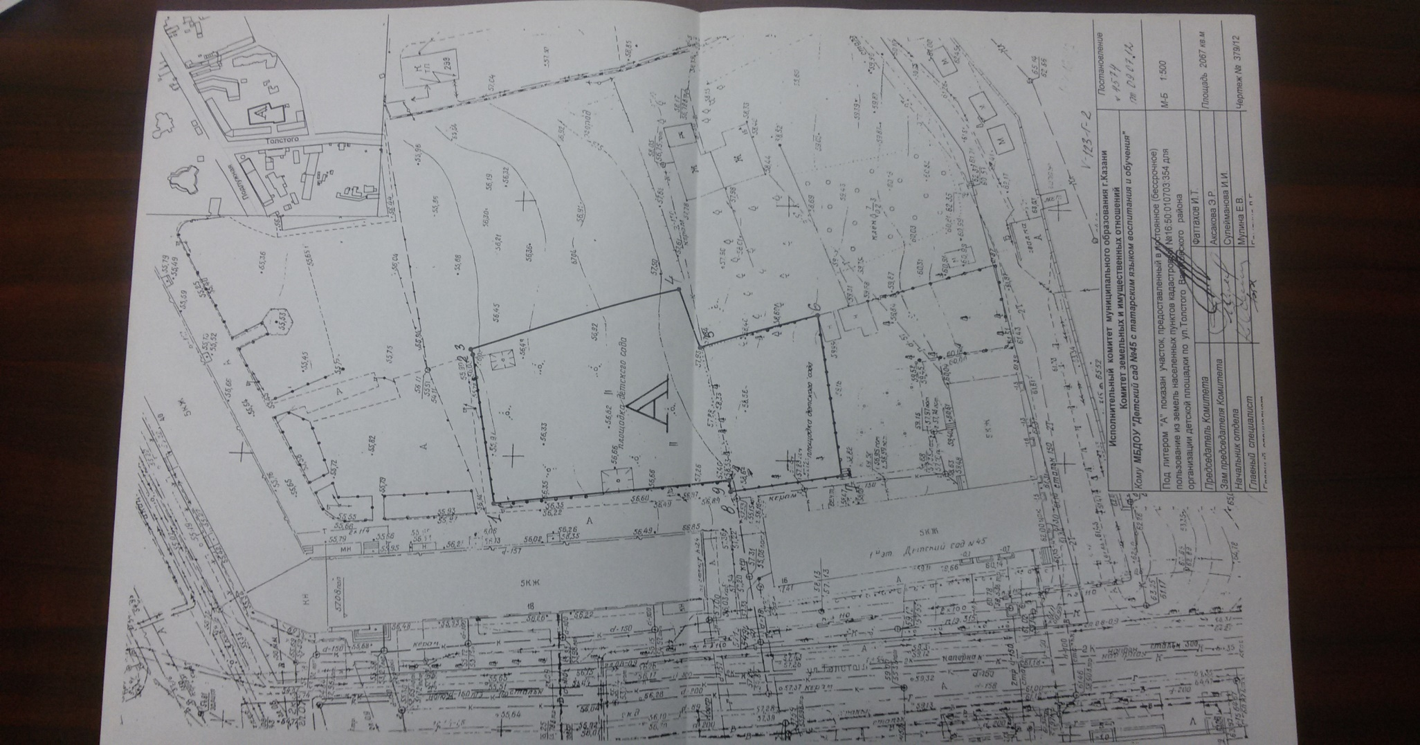

Схема электроснабжения МБДОУ №45

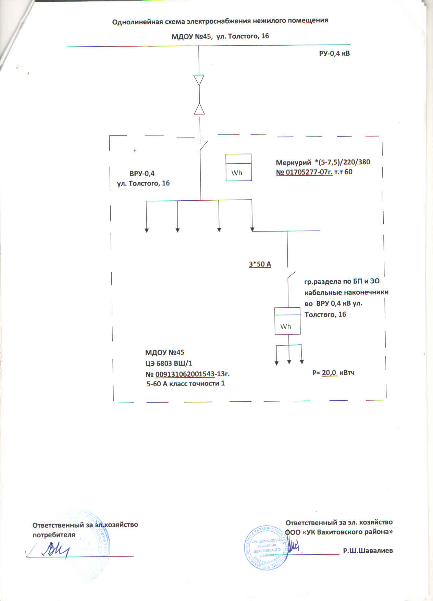

Приложение №4

ИНСТРУКЦИЯ
о порядке действий персонала по обеспечению безопасной
и быстрой эвакуации людей при пожаре

- ОБЩИЕ ПОЛОЖЕНИЯ
1.1.Инструкция разработана в соответствии с п.6. Правил пожарной безопасности в РФ ППБ-01-03.
1.2. Инструкция является дополнением к схематическим планам эвакуации людей при пожаре.
1.3. Инструкция предназначена для организации безопасной и быстрой эвакуации из здания в случае пожара.
1.4. Практические тренировки по эвакуации людей в случае пожара по данной инструкции проводятся один раз в полугодие.

- ПОРЯДОК ЭВАКУАЦИИ ПРИ ПОЖАРЕ
2.1. При возникновении пожара немедленно сообщить о пожаре в ближайшую пожарную часть.
2.2. Быстро, но без паники и суеты эвакуировать людей из здания согласно схемы эвакуации, не допускать встречных и пересекающихся потоков людей.
2.3. Выключить приточно-вытяжную вентиляцию всех помещений.
2.4. Немедленно оповестить людей о пожаре установленным сигналом и с помощью посыльных.
2.5. Открыть все эвакуационные выходы из здания.
2.6. Покидая помещение, отключить все электроприборы, выключить свет, плотно закрыть за собой все двери, окна и форточки во избежание распространения огня и дыма в смежные помещения.
2.7. Проверить отсутствие людей во всех помещениях здания и их наличие по спискам в месте сбора.

Приложение №5
Лист учета корректировок паспорта
№  п/п | Дата внесения изменений | Способ внесения изменений | Основание для внесения изменений | Куда внесены изменения (раздел, стр., лист) | Суть внесенных изменений | Роспись д/лица, ответственного за ведение паспорта

